Resource: unfoldingWord® Open Bible Stories
unfoldingWord® Open Bible Stories © 2022 unfoldingWord. Released under CC BY-SA 4.0 license. unfoldingWord® Open Bible Stories has been adapted in the following languages: Tok Pisin, Arabic (عربي), French (Français), Hindi (हिंदी), Indonesian (Bahasa Indonesia), Portuguese (Português), Russian (Русский), Spanish (Español), Swahili (Kiswahili), and Simplified Chinese (简体中文) from unfoldingWord® Open Bible Stories © 2022 unfoldingWord. Released under CC BY-SA 4.0 license by Mission Mutual

unfoldingWord® Open Bible Stories

17. L’Alliance de Dieu avec David
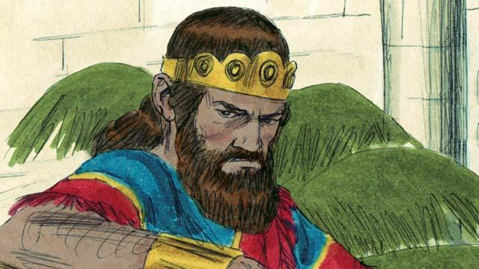
Saül a été le premier roi d’Israël. Il était grand et beau, tout comme le peuple le voulait. Saül était un bon roi pendant les premières années de son règne sur Israël. Mais, ensuite, il est devenu un homme méchant qui n’a pas obéi à Dieu. Alors, Dieu a choisi un autre homme pour un jour devenir roi à sa place.
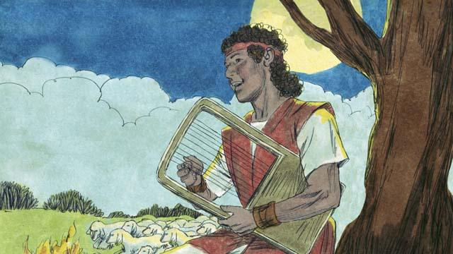
Dieu a choisi un jeune Israélite qui s’appelait David et il a commencé à le préparer pour succéder à Saül. David était un berger de la ville de Bethléem. Plusieurs fois, David avait tué un lion et un ours qui avaient attaqué les moutons de son père pendant qu’il les gardait. David était un homme humble et juste qui a fait confiance et a obéi à Dieu.
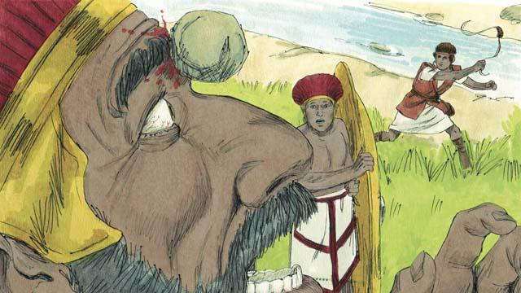
Quand David était encore un jeune homme, il s’est battu contre un géant nommé Goliath. Goliath était un très bon soldat. Il était très fort et mesurait environ trois mètres de haut ! Mais Dieu a aidé David à tuer Goliath et à sauver Israël. Après cela, David a remporté beaucoup de victoires sur les ennemis d’Israël. David est devenu un grand soldat, et il a mené l’armée d’Israël dans beaucoup de batailles. Le peuple d’Israël a beaucoup fait l’éloge de David.
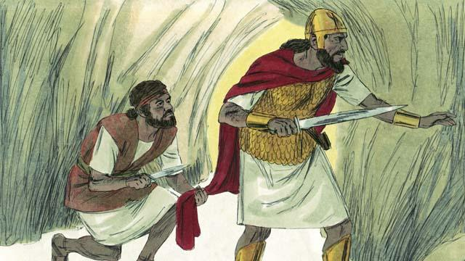
Les gens aimaient tellement David que le roi Saül est devenu jaloux de lui au point qu’il voulait le tuer. David s’est enfui dans le désert pour se cacher de Saül et de ses soldats. Un jour, alors que Saül et ses soldats le cherchaient, Saül est entré dans une caverne. C’était la même grotte dans laquelle David se cachait, mais Saül ne l’avait pas vu. David est allé très près de Saül, derrière lui, et a coupé un morceau de son vêtement. Quand Saül est sorti de la grotte, David lui a crié de regarder le tissu qu’il tenait. De cette façon, David a fait savoir à Saül qu’il refusait de le tuer pour devenir roi.
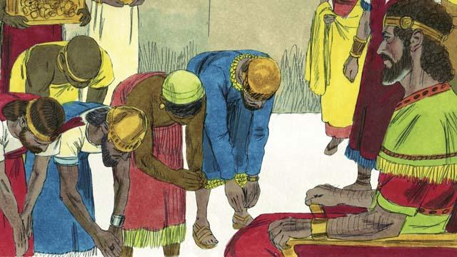
Quelque temps plus tard, Saül est mort au combat et David est devenu roi d’Israël. Il a été un bon roi et les gens l’aimaient. Dieu a béni David et lui a donné du succès. David a pris part à beaucoup de batailles et Dieu l’a aidé à vaincre les ennemis d’Israël. David a conquis la ville de Jérusalem et en a fait sa capitale où il a vécu et régné. David a été roi pendant quarante ans. Pendant ce temps, Israël est devenu puissant et riche.
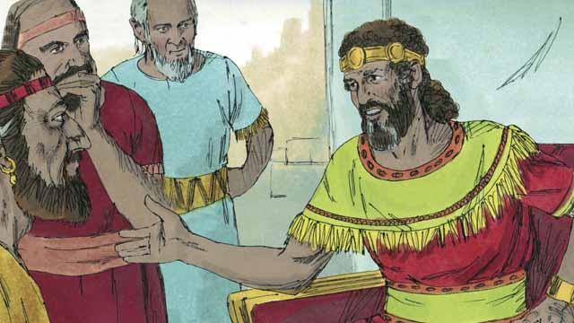
David voulait construire un temple où tous les Israélites pourraient adorer Dieu et lui offrir des sacrifices. Depuis environ quatre cents ans, le peuple adorait Dieu et lui offrait des sacrifices à la tente de la rencontre que Moïse avait faite.
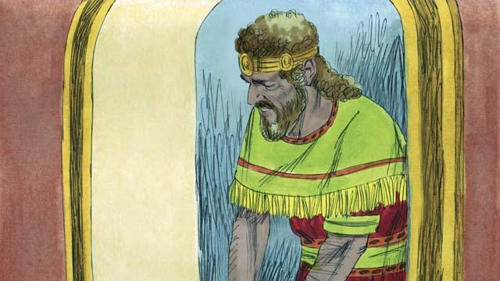
Cependant, il y avait un prophète nommé Nathan que Dieu a envoyé pour dire à David : « Tu as combattu dans des guerres toute ta vie, alors tu ne bâtiras pas ce temple pour moi. Ton fils le construira. Mais je te bénirai grandement quand même, car un de tes descendants règnera sur mon peuple pour toujours ! » Le seul descendant de David qui pourrait régner pour toujours est le Messie : le Messie est l’Élu de Dieu qui sauvera les gens du monde de leurs mauvaises actions.
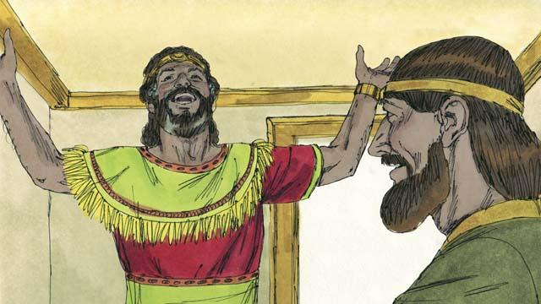
Quand David a entendu le message de Nathan, il a remercié Dieu et l’a loué. Bien sûr, David ne savait pas quand Dieu ferait ces choses. Mais Dieu l’honorait et le bénissait. Nous savons maintenant que les Israélites ont dû attendre longtemps la venue du Messie, près de mille ans.
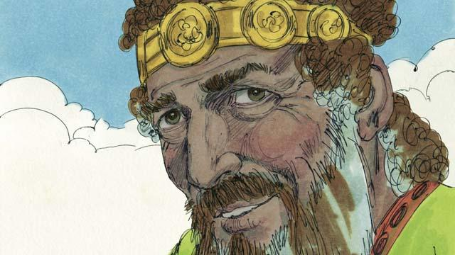
David a gouverné son peuple avec justice pendant bien des années. Il a obéi fidèlement à Dieu et Dieu l’a béni. Cependant, vers la fin de sa vie, il a fait un grand mal contre Dieu.
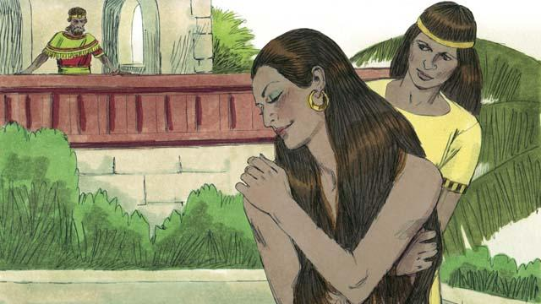
Un jour, dans son palais, David a regardé dehors et a vu une belle femme qui se baignait. Il ne la connaissait pas, mais il a découvert qu’elle s’appelait Batchéba.
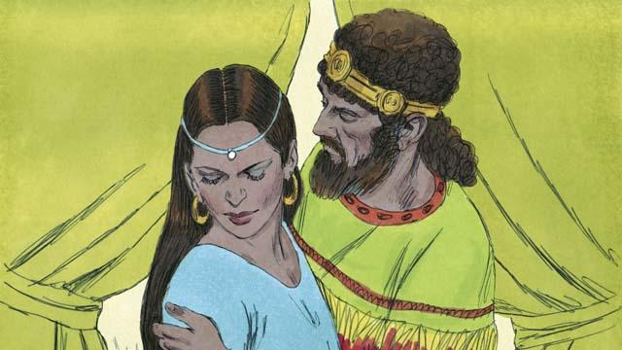
Au lieu de détourner ses yeux, David a envoyé quelqu’un pour la chercher. Il a couché avec elle et l’a renvoyée chez elle. Peu de temps après, Batchéba a envoyé un message à David disant qu’elle était enceinte.
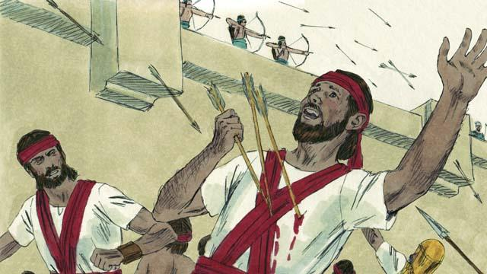
Le mari de Batchéba qui s’appelait Urie, était un des meilleurs soldats de David. À ce moment, Urie se trouvait sur le champ de bataille. David l’a fait revenir du champ de bataille et lui a dit d’aller chez lui pour être avec sa femme. Mais Urie a refusé de rentrer chez lui pendant que les troupes étaient au combat. Alors David a renvoyé Urie sur le champ de bataille et a dit à son général de le placer là où l’ennemi était le plus fort pour qu’il soit tué. C’est ce qui est arrivé : Urie est mort au combat.
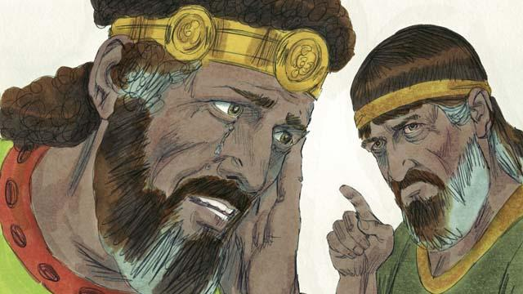
Après la mort d’Urie, David a épousé Batchéba qui a ensuite donné naissance à un fils. Mais la conduite de David a déplu à Dieu. Alors Dieu a envoyé le prophète Nathan pour dire à David à quel point ce qu’il avait fait était mal. David s’est détourné du mal qu’il a fait et Dieu lui a pardonné. Pour le reste de sa vie, David a suivi et obéi à Dieu, même dans les moments difficiles.
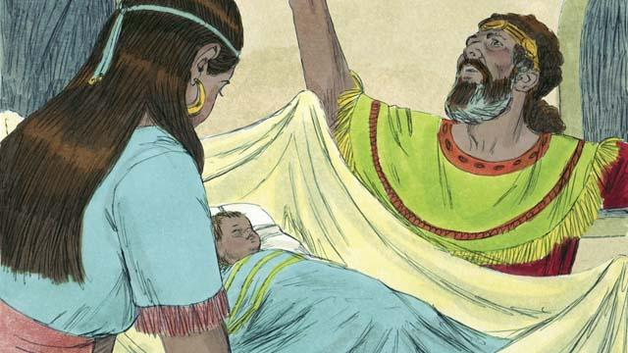
Mais le petit garçon de David est mort. C’est ainsi que Dieu a puni David. Plus tard, David et Batchéba ont eu un autre fils, et ils l’ont appelé Salomon. Jusqu’à la mort de David, certains membres de sa propre famille se sont battus contre lui, et David a perdu beaucoup de pouvoir. Mais Dieu était fidèle et faisait toujours ce qu’il avait promis à David, même si David lui-même avait désobéi. Plus tard, David et Batchéba ont eu un autre fils, et ils l’ont appelé Salomon.
Une histoire biblique tirée de : 1 Samuel 10 ; 15–19 ; 24 ; 31 ; 2 Samuel 5 ; 7 ; 11–12

